Отчёт по ДЗ №9

**Отчёт о выполнении:**

Для выполнения задания были реализованы функции StartNumGenThreads, AccumulateResults, JoinThreads и некоторые другие функции (используются ранее указанными функциями), а также класс CyclicQueue для корректной работы с очередью из нескольких потоков

В классе CyclicQueue реализованы методы для потокобезопасного добавления элемента в очередь (для этого используется mutex queue_lock_), а также для извлечения сразу двух элементов из очереди (для этого используется семафор read_semaphore_). В данной реализации семафор read_semaphore_ выступает в роли счётчика элементов, доступных для чтения / извлечения из очереди.

Для генерации чисел создаётся 20 потоков, каждый из которых засыпает на время от 1 до 7 секунд, а далее добавляет соответствующий элемент в очередь.

Для суммирования чисел создаётся в сумме 19 потоков, каждый из их которых засыпает на время от 3 до 6 секунд, а далее добавляет сумму чисел в очередь. Каждый поток создаётся, как только в очереди оказывается хотя бы 2 элемента.

Очередь представляет из себя циклический список размером 64 элемента (т. к. запускается 20 потоков генерации чисел и 19 потоков суммирования, то в данному случае используемый размер не превысит 39 элементов) (реализация – массив)

При работе программа пишет логи с информацией о выполняемых операциях в консоль. В конце работы программа пишет итоговую сумму (сумма чисел от 1 до 20, т. е. 210)

В курсе не было указано, что при написании кода должен использоваться какой-то конкретный кодстайл. В данной реализации используется Google C++ code style (<https://google.github.io/styleguide/cppguide.html>)

**Исходный код программы:**

”main.cpp”:

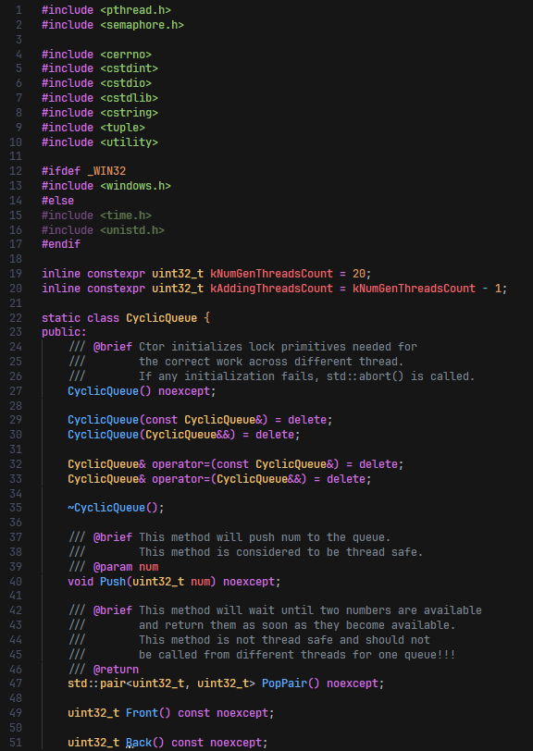

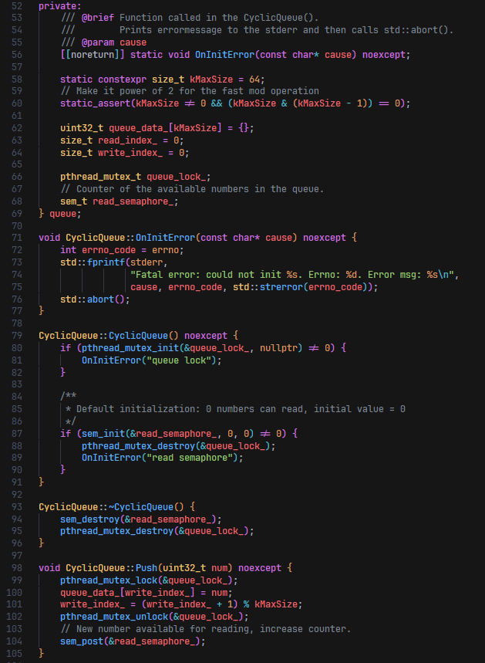

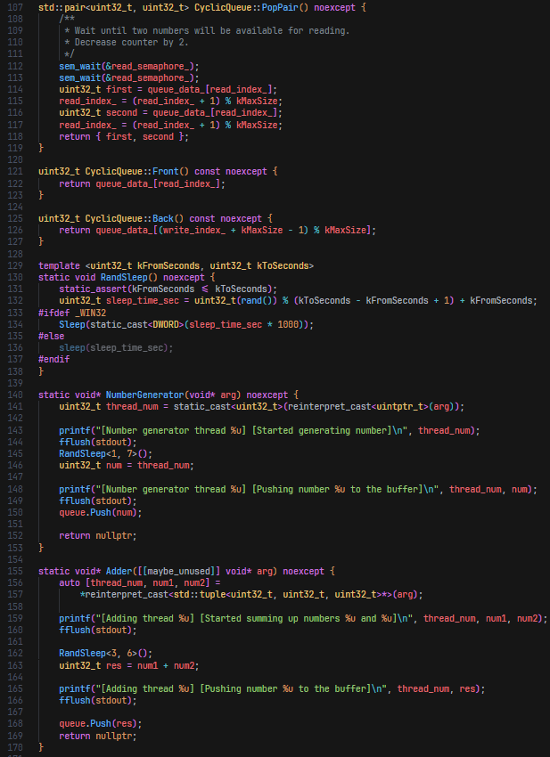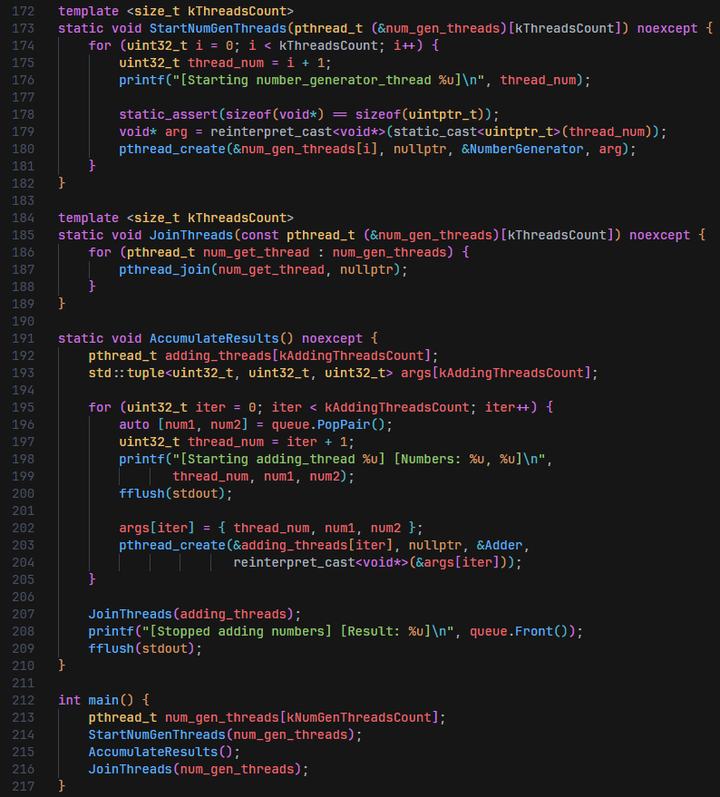

Также исходный код можно найти в файле main.cpp, находящимся в одном архиве с этим отчётом.

**Скриншоты работы программы:**

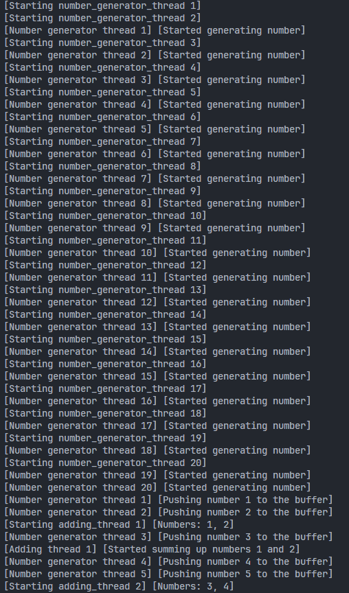

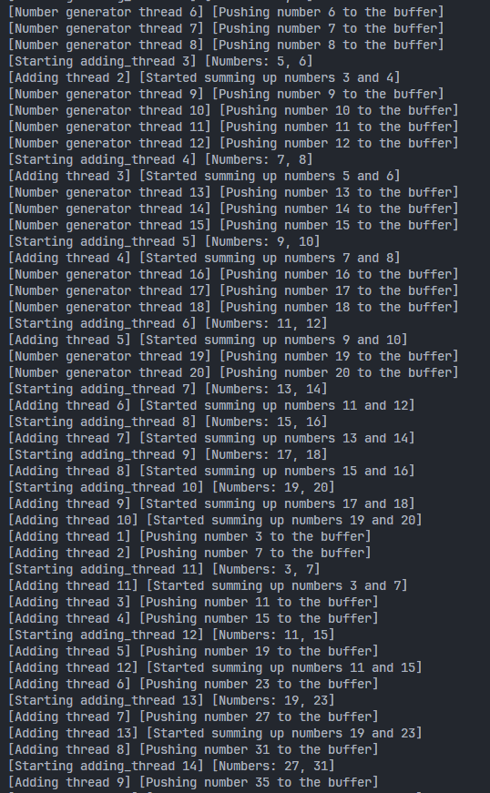

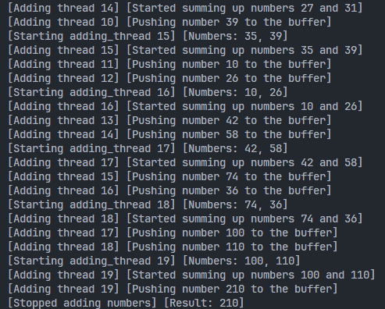

Программа компилировалась с параметрами:

1. На Windows 10:
   1. Компилятор:  
      g++ version 13.2.0, built by msys2 project, environment mingw w64
   2. Версия языка: C++ 20
   3. Флаги компиляции:  
      -std=c++2a -O2 -march=native -Wall -Wextra -Werror -Wunused -Wconversion -Wshadow -Wnull-dereference -Wsign-conversion -Wcast-align=strict -Warray-bounds=2 -lpthread
2. На Windows 10 в WSL2 с подсистемой Ubuntu 20.04.2:
   1. Компилятор:  
      g++ version 9.4.0
   2. Версия языка: C++ 20
   3. Флаги компиляции:  
      -std=c++2a -O2 -march=native -Wall -Wextra -Werror -Wunused -Wconversion -Wshadow -Wnull-dereference -Wsign-conversion -Wcast-align=strict -Warray-bounds=2 -lpthread
3. На Ubuntu 22.04:
   1. Компилятор:  
      g++ version 11.4.0
   2. Версия языка: C++ 20
   3. Флаги компиляции:  
      -std=c++20 -O3 -DNDEBUG -Wall -Wextra -Wshadow -Wformat=2 -Wconversion -Wnull-dereference -Wsign-conversion -Wcast-align -Warith-conversion -Warray-bounds=2

aвтор: кормилицын владимир, БПИ 226